Jueves
13
de Mayo

Preescolar
Pensamiento Matemático

El cuarto de juegos

Aprendizaje esperado: Ubica objetos y lugares cuya ubicación desconoce, a través de la interpretación de relaciones espaciales y puntos de referencia.

Énfasis: Sigue indicaciones para localizar objetos cuya ubicación desconoce.

¿Qué vamos a aprender?

Ubicarás objetos y lugares cuya ubicación desconoces, a través de la interpretación de relaciones espaciales y puntos de referencia.

Sigue indicaciones para localizar objetos cuya ubicación desconoce.

Pide a tu mamá, papá o algún adulto que te acompañe en casa que te apoyen a desarrollar las actividades y a escribir las ideas que te surjan durante esta sesión, por ejemplo, leer cuentos, construir con los bloques, patinar, jugar con los aros.

¿Qué hacemos?

Antes de hacer alguna de estas actividades, realiza algunos juegos de ubicación espacial. Recuerdas que hiciste recorridos para ir de tu casa a la carnicería, jugaste al robot, también a las estatuas de marfil. En educación física realizaste juegos de ubicación, también hiciste un croquis del lugar donde vives y muchos juegos más.

Actividad 1

Pídele apoyo a quien te acompañe, que jueguen juntos, observen la imagen, tú debes decir las indicaciones, y el busca el objeto, de acuerdo a las referencias que das para encontrar los objetos.

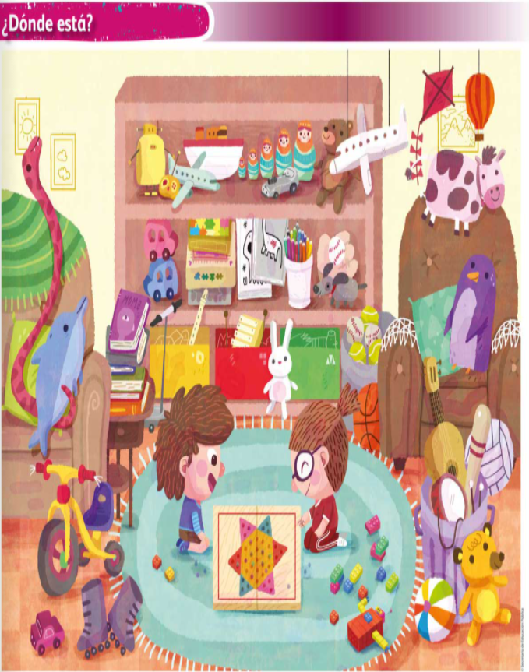

Por ejemplo, este objeto está delante del bote de juguetes, y entre el robot y el oso de peluche.

¡Es la pelota! porque está entre el robot y el oso de peluche y delante del bote de juguetes. La siguiente indicación.

Este objeto se encuentra entre un objeto verde y un objeto amarillo; está debajo de los dibujos para colorear, cerca de un conejo y dentro de un objeto rojo.

Se trata del xilófono; está dentro de la caja de color rojo. Has aprendido muy bien a dar indicaciones.

Observa el siguiente video en el que tu amigo gato.

- Cápsula Gato: Gato y sus amigas.
https://youtu.be/xhmIHb8Qs-Y

Actividad 2

Sigue jugando para encontrar objetos, varios de tus compañeros dan algunas indicaciones para encontrar los juguetes.
Sofía dice que cerca de estos objetos hay un sillón, están abajo de un oso de peluche, detrás de un perro de peluche.
Los objetos que se refiere Sofía son el guante y la pelota.

Camila menciona que este objeto está frente al sillón, cerca del tapete, atrás de los patines.

El objeto del que se trata es el triciclo.

Actividad 3

Otro juego para ubicar objetos, se llama, ¿Dónde está? En las que se van a nombrar un objeto y tú menciona al adulto que te acompaña las indicaciones que seguirías para ubicar el objeto.

El objeto es el papalote, ¿Dónde está? Comparte las indicaciones con el adulto que te acompaña. Escucha las indicaciones que da Leonardo.

- Leonardo.
https://aprendeencasa.sep.gob.mx/multimedia/RSC/Video/202104/202104-RSC-AHwCuNA9BU-P_33.92Leonardo.mp3.mp4

Emiliano también comparte las indicaciones que él hizo para ubicar el papalote.

- Emiliano.
https://aprendeencasa.sep.gob.mx/multimedia/RSC/Audio/202104/202104-RSC-nwB8B7PKRI-P_33.92Emiliano.mp3

¿Utilizaste referencias distintas a las que mencionaron Leonardo y Emiliano? ¿Cuáles fueron?

Un objeto más, ¿Dónde está el patín? Comparte las indicaciones con el adulto que te acompaña. Escucha las indicaciones que sugiere Vanesa para ubicar el patín.

- Vanesa.
https://aprendeencasa.sep.gob.mx/multimedia/RSC/Audio/202104/202104-RSC-5hylzrLSY1-P_33.92_Vanesa.mp3

Escucha las indicaciones que sugiere Grecia para encontrar el patín.

- Grecia.
https://aprendeencasa.sep.gob.mx/multimedia/RSC//202104/202104-RSC-jeyJxrjBQB-P_33.92Grecia.ogg

¿Utilizaste referencias semejantes o diferentes a las de Vanessa o Grecia?
Ha llegado el momento de hacer una de las actividades que se mencionaron al inicio, jugar con aros.

Utilízalos para bailar la siguiente canción, si no cuentas con un aro, puedes utilizar algún objeto que te proporcione el adulto que te acompaña.

Prepara el espacio, y escucha la siguiente canción y baila, adentro, afuera, arriba, abajo.

- Adentro, afuera, arriba, abajo.
https://aprendeencasa.sep.gob.mx/multimedia/RSC/Audio/202104/202104-RSC-BqBYM95QKl-P_33.92Adentroafueraarribaabajo.wav

Es una canción tan divertida y pegajosa.

En esta sesión ubicaste diferentes objetos utilizando referentes como atrás, adelante, dentro de, arriba, abajo y entre.

El Reto de Hoy:

Inventa juegos para ubicar objetos, confía que se te ocurrirán juegos muy divertidos e interesantes para dar pistas y localizar objetos.

Si te es posible consulta otros libros y comenta el tema de hoy con tu familia.

¡Buen trabajo!

Gracias por tu esfuerzo.

Para saber más:
Lecturas

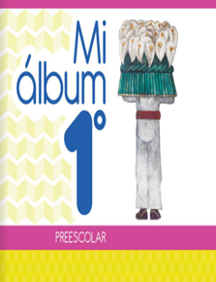
https://libros.conaliteg.gob.mx/20/K1MAA.htm

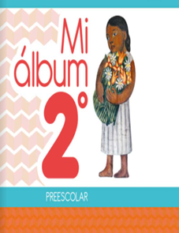
https://libros.conaliteg.gob.mx/20/K2MAA.htm

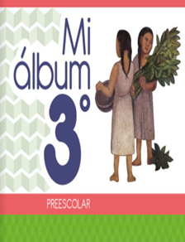
https://libros.conaliteg.gob.mx/20/K3MAA.htm

